Развитие функциональности системы управления рабочими бригадами (СУРБ)
для нужд сегментов ПАО «Россети Центр и Приволжье» и ПАО «Россети Центр»
ЫЭтап 2

П.5 «Передача информации по заказам ТОРО»

Нижний Новгород 2023

Оглавление
Описание функциональных спецификаций потоков данных и сервисов 2
Схема информационных потоков данных для передачи заказов ТОРО 3
Описание интеграционного потока 3
Атрибутивный состав полей 5
Структура БД СОУР 5
Передача заказов ТОРО из SAP в СОУР. 5
Обработки заказа ТОРО Центр 7
Обработка заказа ТОРО ЦИП 7
Логика обработки комплексного заказа. 9
Запись и обновление данных 10
Логика обработки заказа ТОРО. 13
Запись и обновление данных 14
Коды ответов. 17
Приложение. 19
WSDL схема сообщения 19

Описание функциональных спецификаций потоков данных и сервисов
Интеграцию с системой SAP планируется реализовать по протоколу SOAP.
Основными объектами данных, передаваемыми в СОУР, являются сущности, которые используются при планировании работ ТОРО. Из SAP отправляются следующие сущности:
- Заказы ТОРО
- Операции
- Материалы
Из СОУР в SAP отправляются следующие сущности с обновлёнными статусами и данными:
- Заказы ТОРО
- Операции
- Материалы
Заказы делятся на:
- Комплексные (Долгосрочные)
- Подчиненные

Схема информационных потоков данных для передачи заказов ТОРО

В ответ на запрос от SAP интеграционная шина синхронно отвечает о получении сообщения и записи его в очередь сообщений.
При наличии ошибок при записи в СОУР, обеспечивается сохранение сообщения в очереди по средствам функции Retry.
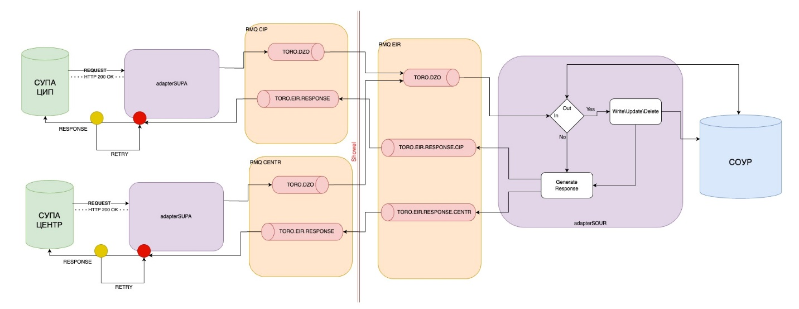
Рис. 2.1.

Рис. 2.2.

Описание интеграционного потока

Описание | ИС источник | Формат отправки | ИС Приемник | Формат приема
Передача заказов ТОРО из SAP в БД СОУР | SAP | SOAP/XML | БД PostgreSQL СОУР | Запись в БД

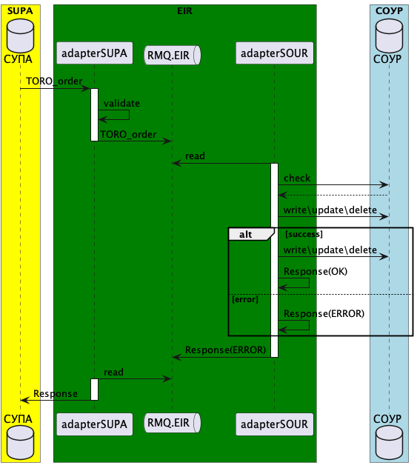

Атрибутивный состав полей

Структура БД СОУР
Структура БД СОУР (часть касающаяся заказов ТОРО) представлена на схеме
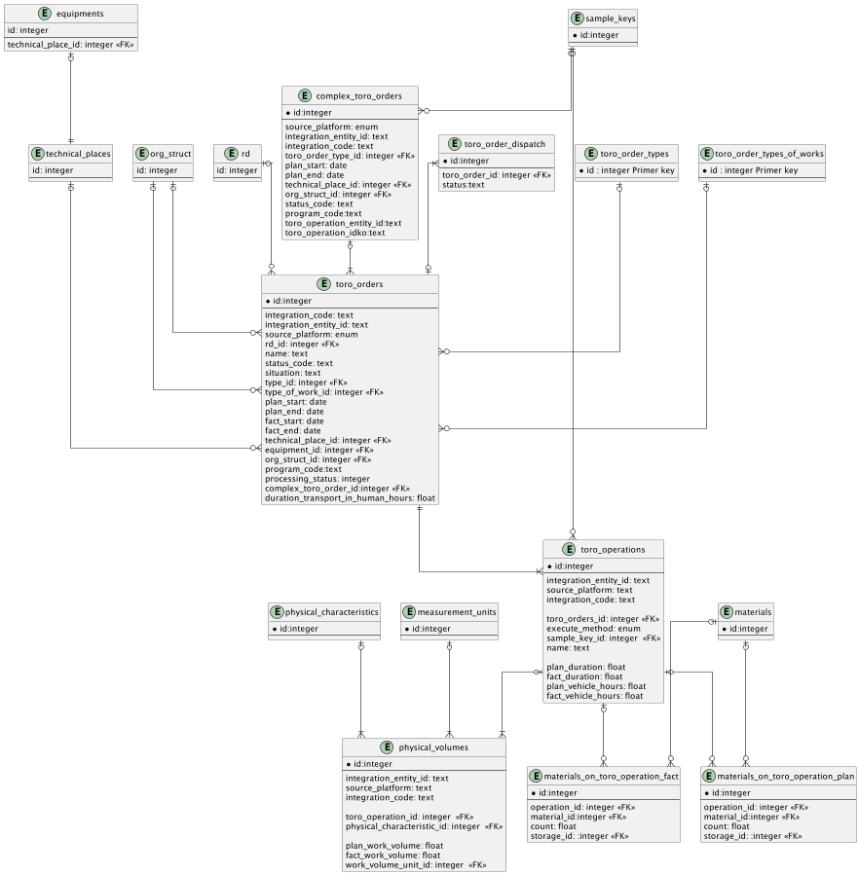

Передача заказов ТОРО из SAP в СОУР.
Заказ ТОРО в зависимости от назначения делится на:
- заказ ТОРО на Комплексный объект (далее КО)
- подчинённые заказы ТОРО
Структура заказов, следующая:

1. Данные заказа
2. Операции заказа (каждый заказ содержит одну или несколько операций)
2.1. Данные операций
2.2. Физические объемы (каждая операция содержит один или несколько физических объемов, для ДЗО Центр физический объем всегда один)
3. Материалы (материалы привязываются к операциям, операция может содержать ноль и несколько материалов)
4. Технологические карты

Комплексные заказы поступают с данными о заказе и операциях без данных о технологических картах, материалах, и физобъемах.
В случае если заказ комплексный и заказ ДЗО ЦИП в сообщении могут находится ID подчиненных заказов. Данные ссылки на подчиненные заказы приходят в случае частичного выполнения комплексного заказа ДЗО ЦиП. В этом случае в СУПА происходит перепривяка оставшихся подчиненных заказов частично исполненного комплексного к вновь созданному комплексному заказу.

В заказе имеется одна техническая операция, которая не будет выполняться, и не будет записываться. Вид технической операции:

<TASK_OPERATIONS>
<TASK_OPERATION>
<ID>0010</ID>
<IDKO>SPOSOB</IDKO>
<WORK_OPERATION/>
</TASK_OPERATION>

Логика обработки сообщения по заказу ТОРО зависит от принадлежности сообщения ДЗО. Принадлежность заказа определяется по HTTP Header – sourse_platform:
- CIP
- Center

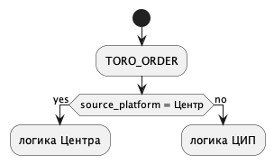

Обработки заказа ТОРО Центр
Заказ на КО определяется по следующим критериям:
• Вид работ в заказе – KK, KR, RS;
• Маска технического места:
- VL+++-++++++ (+ -цифры и буквы);
- VS+++-+++++++ (+ -цифры и буквы);
- VN004-++++++++ (+ - цифры и буквы).

Подчинённые заказы к комплексным для заказов ДЗО Центр определяются по следующим критериям:
- Вид работ в заказе – KK, KR, RS;
- Даты работ подчиненного и комплексного заказа должны быть в одном месяце;
- ТМ работы подчиненного заказа должна иметь вид:
- VL+++-++++++-* (* - любое количество цифр и букв);
- VS+++-+++++++-* (* - любое количество цифр и букв);
- VN004-++++++++-* (* - любое количество цифр и букв).
Логика определения заказа:
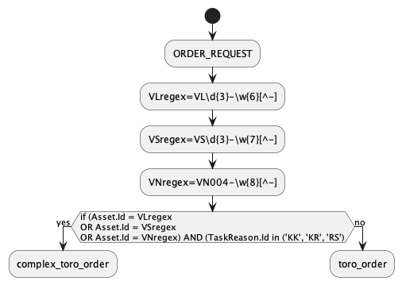

Обработка заказа ТОРО ЦИП
Для каждого заказа ТОРО есть заказ на КО. Подчинённые заказы к комплексным для заказов ДЗО ЦИП определяются по ссылке на ID комплексного заказа. Если данной ссылки нет – заказ является заказом на КО
Логика определения заказа:
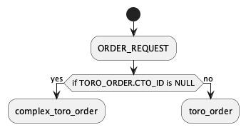

Логика обработки комплексного заказа.
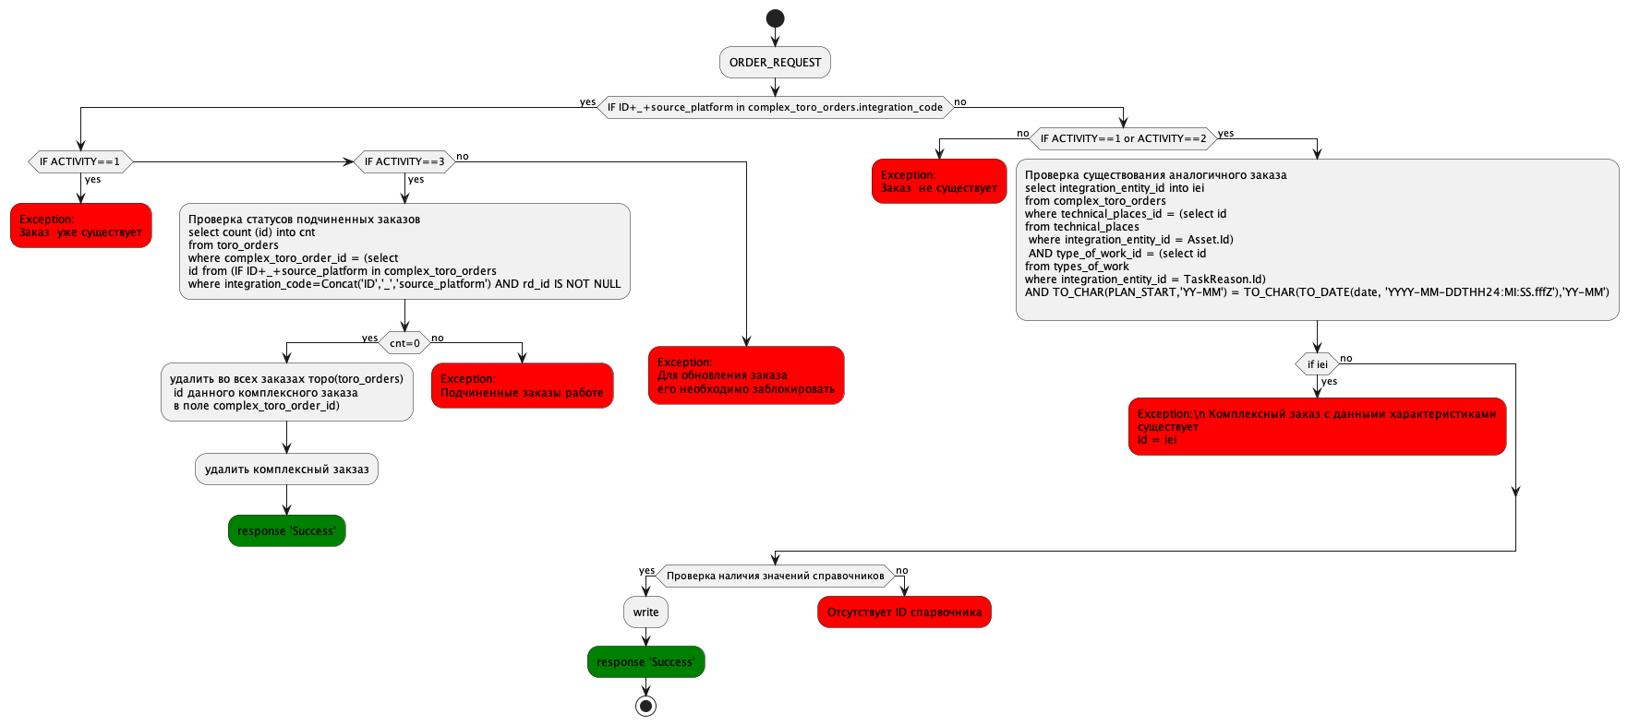

Запись и обновление данных
После успешной проверки всех условий происходит запись данных в базу СОУР.
Структура БД

Значение параметра ACTIVITY = 1, ACTIVITY = 2.

Заказ ТОРО
Запись в таблицу complex_toro_orders

№ п/п | Поле БД СОУР | Тип данных в СУРБ | Тег сообщения (с учетом вложанности) | Пример данных СУПА | Описание получения данных
1 | id | integer | - | - | Auto Increment
2 | source_platform | enum | - | - | Header message
3 | integration_entity_id | text | TORO_ORDER .ID | 10000016908
4 | integration_code | text | - | - | ’ source_platform’ +’_’+‘integration_entity_id’
5 | toro_order_type_id | integer <<FK>> | TORO_ORDER.TASK_TYPE.Id | PMP1 | Select id from toro_order_types where integration_entity_id = TORO_ORDER.Task_reason.Id and source_platform = source_platform
6 | plan_start | date | TORO_ORDER.PlanStart | 018-01-24T00:00:00Z
7 | plan_end | date | TORO_ORDER.PlanFinish | 2018-01-24T00:00:00Z
8 | technical_place_id | integer <<FK>> | TORO_ORDER.Asset | RP010-0000001 | Select id from technical_places  where integration_entity_id = TORO_ORDER.Asset and source_platform = source_platform
9 | org_struct_id | integer <<FK>> | TORO_ORDER.Department. Zavod | 3100 | Select id org_struct where integration_entity_id = TORO_ORDER.Department. Zavod and source_platform = source_platform and type=’factory’
10 | program_code | text | - | - | NULL
11 | toro_operation_entity_id | text | TORO_ORDER.TASK_OPERATIONS.TASK_OPERATION. ID | 0030 | Записывается только одна операция, удовлетворяющая условиям*
12 | sample_key_id |  | TORO_ORDER.TASK_OPERATIONS.TASK_OPERATION.IDKO |  | Записывается только одна операция, удовлетворяющая условиям*  Select id from sample_keys where integration_entity_id = TORO_ORDER. TaskOperations.TaskOperation.WorkOperation.Id and source_platform = source_platform

В случае если заказ комплексный и заказ ДЗО ЦИП, в сообщении в разделе
TORO_ORDER.DEPENDENT_ORDERS могут находится ID подчиненных заказов.
В этом случае необходимо в этих заказах в таблице toro_orders по данным ID найти заказы и в поле complex_toro_order_id проставить id (synt СОУР) вновь записанного комплексного заказа. Переопределение complex_toro_order_id выполняется и в случае
если заказы находятся в работе.

*Условие выбора операции:
1) значение ключа образца (поле TORO_ORDER.TASK_OPERATIONS.TASK_OPERATION.IDKO) НЕ должно удовлетворять маске:
- T0*, где * соответствует любым буквам и числам
2) значение ключа образца НЕ должно быть равно:
AGR0001
AGR0002
AGR0003
ALG0001
ASP0001
ASP0002
ASP0003
ASP0004
ASP0005
ASP0006
ASP0007
ASP0008
ASP0009
ASP0010
ASP0011
ASP0012
ASP0013
ASP0014
ASP0015
ASP0016
ASP0017
ASP0019
ASP0020
ASP0021
ASP0023
ASP0024
ASP0027
ASP0028
ASP0029
3) значение ключа образца НЕ должно быть пустым (при наличии пустого ключа образца заказ отклоняется)
4)Выбирается любая одна операция, удовлетворяющая п.1, п.2, п.3

Значение параметра ACTIVITY = 3.

Заказ ТОРО
- Удалить комплексный заказ ТОРО
- Удалить (проставить NULL) во всех заказах торо(таблица toro_orders) id данного комплексного заказа в поле complex_toro_order_id
UPDATE toro_orders
SET complex_toro_order_id = NULL
WHERE complex_toro_order_id = id

Логика обработки заказа ТОРО.
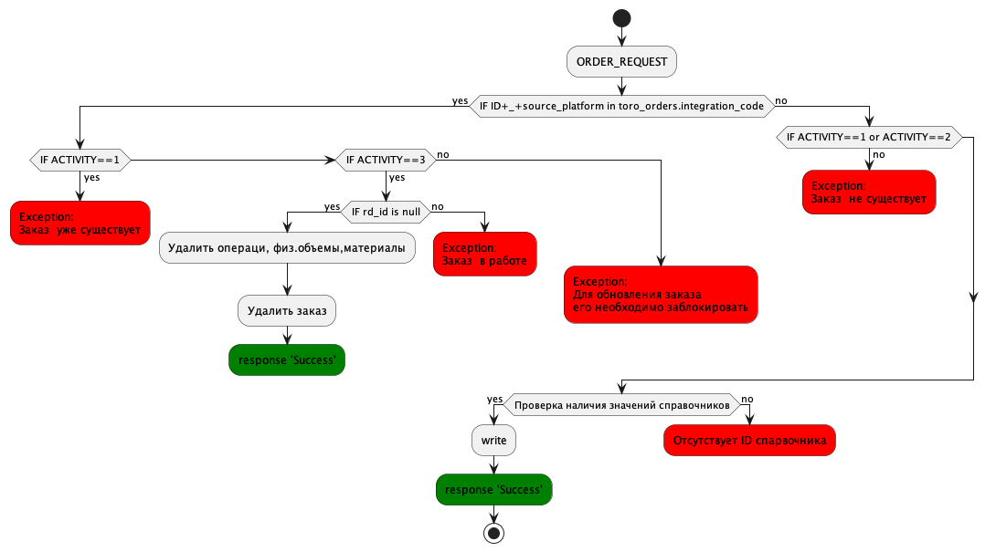

Запись и обновление данных
После успешной проверки всех условий происходит запись данных в базу СОУР.

Значение параметра ACTIVITY = 1.

Заказ ТОРО
Запись в таблицу toro_orders

№ п/п | Поле БД СОУР | Тип данных в СУРБ | Тег сообщения (с учетом вложанности) | Пример данных СУПА | Описание получения данных
1 | id | integer | - | - | Auto Increment
2 | source_platform | enum | - | - | Header message
3 | integration_entity_id | text | TORO_ORDER .ID | 10000016908
4 | integration_code | text | - | - | ’ source_platform’ +’_’+‘integration_entity_id’
5 | rd_id | integer <<FK>> | - | - | NULL
6 | integration_complex_toro_order_id | text | TORO_ORDER .COMPLEX_ID
7 | situation | text | - | - | If TORO_ORDER .TaskType.Id == ‘PMP1’ or ‘PMP2’ or ‘PMPL’ then ‘Плановое’  elseIf TORO_ORDER .TaskType.Id == ‘PMP3’ or ‘PMAV’ then ‘Аварийное’  elseIf TORO_ORDER .TaskType.Id == ‘PMNP’ then ‘Неплановое’
8 | type_id | integer <<FK>> | TORO_ORDER .Task_type.Id | PMP1 | Select id from toro_order_types where integration_entity_id = TORO_ORDER .Task_type.Id and source_platform = source_platform
9 | name | text | - | - | NULL
10 | type_of_work_id | integer <<FK>> | TORO_ORDER.Task_reason.Id | KR | Select id from toro_order_types_of_works where integration_entity_id = TORO_ORDER.Task_reason.Id and source_platform = source_platform
11 | plan_start | date | TORO_ORDER.PlanStart | 018-01-24T00:00:00Z
12 | plan_end | date | TORO_ORDER.PlanFinish | 2018-01-24T00:00:00Z
13 | technical_place_id | integer <<FK>> | TORO_ORDER.Asset | RP010-0000001 | Если заполнено поле Asset  Select id from technical_places  where integration_entity_id = TORO_ORDER.Asset  Если заполнено поле Asset не заполнено  Select technical_place_id from equipments where  integration_entity_id = TORO_ORDER. EQUIPMENT and source_platform = source_platform)
14 | equipment_id | integer <<FK>> | TORO_ORDER. EQUIPMENT | RP010-0000001 | Если заполнено поле EQUIPMENT  Select id from equipment  equipments where  integration_entity_id = TORO_ORDER. EQUIPMENT and source_platform = source_platform  Если не заполнено поле EQUIPMENT  Select id from equipment  where technical_place_id = ( Select id from technical_places  where integration_entity_id = TORO_ORDER.Asset and source_platform = source_platform)
15 | org_struct_id | integer <<FK>> | TORO_ORDER.Department. Zavod  TORO_ORDER.Department. PlanningGroup | 3100  R08 | Id из таблицы org_struct группы плановиков
16 | status_code | text | - | - | ‘Открыт’
17 | program_code | text | - | - | NULL
18 | fact_start | date | - | - | NULL
19 | fact_end | date | - | - | NULL
20 | Duration_transport_in_human_hours | float | - | - | NULL
21 | complex_toro_order_id | integer <<FK>> | TORO_ORDER .COMPLEX_ID | - | Select id from complex_toro_orders where integration_entity_id = TORO_ORDER.CTO_ID and source_platform = source_platform

Операции
Каждому заказу ТОРО соответствует 1 или больше операций.
Запись в таблицу toro_operations
№ п/п | Поле БД СОУР | Тип данных в СУРБ | Тег сообщения (с учетом вложанности) | Пример данных СУПА | Описание получения данных
1 | id | integer | - | - | Auto Increment
2 | integration_entity_id | text | TORO_ORDER . TaskOperations .TaskOperation.ID | 0010 | Конкатенация тегов TORO_ORDER .ID и TORO_ORDER.TaskOperations.TaskOperation.ID
3 | source_platform | enum | - | - | Header message
4 | Integration_code | text |  |  | integration_entity_id_ source_platform
5 | toro_orders_id | integer <<FK>> | - | - | Присвоенное Toro_orders.Id заказа, с которым пришла операция
6 | execute_method | enum | TORO_ORDER . TaskOperations .TaskOperation.IDUK | - | Если PM01 – ‘own’  Если PM03 - ‘contracting’
7 | sample_key_id | integer <<FK>> | TORO_ORDER. TaskOperations.TaskOperation.IDKO | 1.13. | Select id from sample_keys where integration_entity_id = TORO_ORDER. TaskOperations.TaskOperation.WorkOperation.Id and source_platform = source_platform
9 | plan_duration_in_human_hours | float | TORO_ORDER. TaskOperations.TaskOperation. WorkHours | 8
10 | fact_duration_in_human_hours | float |  |  | NULL
11 | plan_vehicle_hours | float | TORO_ORDER. TaskOperations.TaskOperation. Vehicle Hours | 8
13 | index | integer |  |  | Номерр по порядка в заказе ТОРО

Физические объемы
Каждой операции соответствует один физический объем
Запись в таблицу toro_operation_physical_volumes

№ п/п | Поле БД СОУР | Тип данных в СУРБ | Тег сообщения (с учетом вложанности) | Пример данных СУПА | Описание получения данных
1 | id | integer | - | - | Auto Increment
2 | integration_entity_id | text | TORO_ORDER . TaskOperations .TaskOperation.WorkOperation.IDFO | 0010 | Конкатенация тегов TORO_ORDER .ID и TORO_ORDER.TaskOperations.TaskOperation.ID и TORO_ORDER.TaskOperations .TaskOperation.WorkOperation.IDFO
3 | source_platform | enum | - | - | Header message
4 | Integration_code | text |  |  | integration_entity_id_ source_platform
5 | operation_id | integer <<FK>> | - | - | Присвоенное Toro_operation.Id операции, с которым пришел ФО
6 | characteristic_id | integer <<FK>> | TORO_ORDER . TaskOperations .TaskOperation.WorkOperation.IDFO | 001 | Select id from physical_characteristics where integration_entity_id = TORO_ORDER . TaskOperations .TaskOperation.WorkOperation.IDFO and source_platform = source_platform
7 | plan | float | TORO_ORDER . TaskOperations .TaskOperation.WorkOperation.Capacity | 20.3
8 | fact | float |  |  | NULL
9 | unit_id | integer <<FK>> | TORO_ORDER . TaskOperations .TaskOperation.WorkOperation.Name |  | Select id from measurmetns_units where integration_entity_id = TORO_ORDER . TaskOperations .TaskOperation.WorkOperation.Name and source_platform = source_platform

Запланированные материалы.
Каждой операции из заказа ТОРО соответствует 0 или больше запланированных материалов.
Запись в таблицу material_on_toro_operation_plan
№ п/п | Поле БД СОУР | Тип данных в СУРБ | Тег сообщения (с учетом вложанности) | Пример данных СУПА | Описание получения данных
1 | id | integer | - | - | Auto Increment
2 | operation_id | integer | TORO_ORDER .Components. Component.Number | 0010 | Select id from toro_operations where integration_entity_id = TORO_ORDER .Components.Component.Number and source_platform = source_platform
 | material_id | integer | TORO_ORDER .Components. Component. Material | 2001103 | Select id from materials where integration_entity_id = TORO_ORDER .Components. Component. Material and source_platform = source_platform
3 | count | float | TORO_ORDER .Components. Component.Quantity | 12
4 | Storage_id |  | TORO_ORDER .Components. Component. Zavod  TORO_ORDER .Components. Component. WarehouseFrom | 3100  305R | Select id from storages where integration_entity_id = WarehouseFrom and integration_entity_code = Zavod and source_platform = source_platform

Значение параметра ACTIVITY = 3.

Заказ ТОРО
- Удалить заказ
- Удалить операции связанные с отозванным заказом
- Удалить физические объемы связанные с операциями
- Удалить материалы связанные с операциям

Коды ответов.

№ п/п | Code | ResponseStatus | DESCRIPTION
1 | 001 | ERROR | Заказ уже существует
2 | 002 | ERROR | Заказ уже отозван
3 | 003 | ERROR | Для обновления заказа, его необходимо заблокировать
4 | 004 | ERROR | Неверное значение ACTIVITY
5 | 005 | ERROR | Заказ не существует
6 | 006 | ERROR | Id справочника для TaskType отсутствует
7 | 007 | ERROR | Id справочника для TaskReason отсутствует
8 | 008 | ERROR | Id справочника для Asset отсутствует
9 | 009 | ERROR | Id справочника для Zavod отсутствует
10 | 010 | ERROR | Id справочника для WorkOperation отсутствует
11 | 011 | ERROR | Id справочника для Material отсутствует
12 | 012 | ERROR | Id справочника для WarehouseFrom отсутствует
13 | 013 | ERROR | Id справочника для IDFO отсутствует
14 | 014 | ERROR | Id справочника для IDKO отсутствует
15 | 015 | ERROR | Id справочника для WorkSheet.ID отсутствует
15 | 101 | OK | Заказ успешно создан
16 | 102 | OK | Заказ успешно обновлен
17 | 103 | ОК | Заказ успешно отозван

Приложение.

WSDL схема сообщения

<?xml version="1.0" encoding="utf-8"?>
<wsdl:definitions targetNamespace="urn:sap.com:proxy:RTD:/1SAI/TAS222DA00036C5A7BB229A:740"
xmlns:wsdl="http://schemas.xmlsoap.org/wsdl/"
xmlns:xsd="http://www.w3.org/2001/XMLSchema"
xmlns:http="http://schemas.xmlsoap.org/wsdl/http/"
xmlns:soap="http://schemas.xmlsoap.org/wsdl/soap/"
xmlns:tns="urn:sap.com:proxy:RTD:/1SAI/TAS222DA00036C5A7BB229A:740">

<wsdl:types>
<xsd:schema attributeFormDefault="qualified" targetNamespace="urn:sap.com:proxy:RTD:/1SAI/TAS222DA00036C5A7BB229A:740">

<xsd:element name="TORO_ORDER">
<xsd:complexType>
<xsd:sequence>
<xsd:element name="ID" type="xsd:string" />
<xsd:element name="COMPLEX_ID" minOccurs="0" type="xsd:string" />
<xsd:element name="TASK_STATUS" type="tns:StatusType" />
<xsd:element name="TASK_TYPE" type="tns:TypeOptions" />
<xsd:element name="TASK_REASON" type="tns:TypeOptions" />
<xsd:element name="WORK_METHOD" minOccurs="0" type="tns:TypeOptions" />
<xsd:element name="ASSET" type="tns:TypeOptions" />
<xsd:element name="DEPARTMENT" type="tns:Department" />
<xsd:element name="TASK_OPERATIONS" type="tns:TaskOperations" />
<xsd:element name="FACT_START" minOccurs="0" type="xsd:dateTime" />
<xsd:element name="FACT_FINISH" minOccurs="0" type="xsd:dateTime" />
<xsd:element name="PLAN_START" type="xsd:dateTime" />
<xsd:element name="PLAN_FINISH" type="xsd:dateTime" />
<xsd:element name="FACT_WORK_HOURS" minOccurs="0" type="xsd:int" />
<xsd:element name="FACT_VEHICLE_HOURS" minOccurs="0" type="xsd:int" />
<xsd:element name="COMPONENTS" type="tns:Components" />
<xsd:element name="DEFECTS" type="tns:Defects" />
<xsd:element name="ACTIVITY" type="xsd:string" />
</xsd:sequence>
</xsd:complexType>
</xsd:element>

<xsd:complexType name="Defects">
<xsd:sequence>
<xsd:element name="DEFECT" minOccurs="0" maxOccurs="unbounded" type="tns:TaskDefect" />
</xsd:sequence>
</xsd:complexType>
<xsd:complexType name="TaskDefect">
<xsd:sequence>
<xsd:element name="POSITION_NUMBER" minOccurs="0" type="xsd:int" />
<xsd:element name="DEFECT_MESSAGE_ID" minOccurs="0" type="xsd:string" />
</xsd:sequence>
</xsd:complexType>

<xsd:complexType name="Components">
<xsd:sequence>
<xsd:element name="COMPONENT" type="tns:Component" minOccurs="0" maxOccurs="unbounded" />
</xsd:sequence>
</xsd:complexType>
<xsd:complexType name="Component">
<xsd:sequence>
<xsd:element name="NUMBER" type="xsd:string" />
<xsd:element name="MTRGROUP_PLANNING" minOccurs="0" type="xsd:string" />
<xsd:element name="MATERIAL" type="xsd:string" />
<xsd:element name="WAREHOUSE_FROM" type="xsd:string" />
<xsd:element name="ZAVOD" type="xsd:string" />
<xsd:element name="QUANTITY" type="xsd:float" />
<xsd:element name="MEASURE_UNIT" minOccurs="0" type="xsd:string" />
</xsd:sequence>
</xsd:complexType>

<xsd:complexType name="TaskOperations">
<xsd:sequence>
<xsd:element name="TASK_OPERATION" type="tns:TaskOperation" minOccurs="0" maxOccurs="unbounded" />
</xsd:sequence>
</xsd:complexType>
<xsd:complexType name="TaskOperation">
<xsd:sequence>
<xsd:element name="ID" type="xsd:string" />
<xsd:element name="FACT" minOccurs="0" type="xsd:float" />
<xsd:element name="WORK_HOURS" minOccurs="0" type="xsd:float" />
<xsd:element name="IDKO" minOccurs="0" type="xsd:string" />
<xsd:element name="VEHICLE_HOURS" minOccurs="0" type="xsd:float" />
<xsd:element name="WORK_METHOD" minOccurs="0" type="xsd:string" />
<xsd:element name="WORK_OPERATION" minOccurs="0" maxOccurs="unbounded" type="tns:WorkOperation" />
<xsd:element name="WORK_SHEET" minOccurs="0" type="tns:WorkSheet" />
<xsd:element name="WORK_SHEET_OPERATIONS" minOccurs="0" type="tns:WorkSheetOperations" />
</xsd:sequence>
</xsd:complexType>

<xsd:complexType name="WorkSheetOperations">
<xsd:sequence>
<xsd:element name="WORK_SHEET_OPERATION" type="tns:WorkSheetOperation" minOccurs="0" maxOccurs="unbounded" />
</xsd:sequence>
</xsd:complexType>
<xsd:complexType name="WorkSheetOperation">
<xsd:sequence>
<xsd:element name="ID" minOccurs="0" type="xsd:string" />
<xsd:element name="CAPACITY" minOccurs="0" type="xsd:float" />
<xsd:element name="FACT" minOccurs="0" type="xsd:float" />
<xsd:element name="WORK_OPERATION" minOccurs="0" type="tns:WorkOperation" />
</xsd:sequence>
</xsd:complexType>

<xsd:complexType name="WorkSheet">
<xsd:sequence>
<xsd:element name="ID" minOccurs="0" type="xsd:string" />
<xsd:element name="NAME" minOccurs="0" type="xsd:string" />
<xsd:element name="WORK_OPERATION_MEASURE" type="tns:TypeOptions" />
</xsd:sequence>
</xsd:complexType>

<xsd:complexType name="WorkOperation">
<xsd:sequence>
<xsd:element name="IDFO" minOccurs="0" type="xsd:string" />
<xsd:element name="CAPACITY" minOccurs="0" type="xsd:float" />
<xsd:element name="NAME" minOccurs="0" type="xsd:string" />
</xsd:sequence>
</xsd:complexType>

<xsd:complexType name="StatusType">
<xsd:sequence>
<xsd:element name="ID" minOccurs="0" type="xsd:string" />
<xsd:element name="NAME" type="xsd:string" />
<xsd:element name="DISPLAY_NAME" minOccurs="0" type="xsd:string" />
</xsd:sequence>
</xsd:complexType>
<xsd:complexType name="TypeOptions">
<xsd:sequence>
<xsd:element name="ID" minOccurs="0" type="xsd:string" />
<xsd:element name="NAME" minOccurs="0" type="xsd:string" />
<xsd:element name="DISPLAY_NAME" minOccurs="0" type="xsd:string" />
</xsd:sequence>
</xsd:complexType>
<xsd:complexType name="Department">
<xsd:sequence>
<xsd:element name="ZAVOD" type="xsd:string" />
<xsd:element name="PLANNING_GROUP" type="xsd:string" />
</xsd:sequence>
</xsd:complexType>

<xsd:element name="TORO_ORDER_RESPONSE">
<xsd:complexType>
<xsd:sequence>
<xsd:element name="ID" type="xsd:string" />
<xsd:element name="STATUS" type="tns:ResponseStatus"/>
<xsd:element name="DESCRIPTION" minOccurs="0" type="xsd:string"/>
<xsd:element name="EVENT_TIME" minOccurs="0" type="xsd:dateTime"/>
</xsd:sequence>
</xsd:complexType>
</xsd:element>

<xsd:simpleType name="ResponseStatus">
<xsd:restriction base="xsd:string">
<xsd:enumeration value="OK"/>
<xsd:enumeration value="ERROR"/>
</xsd:restriction>
</xsd:simpleType>

</xsd:schema>
</wsdl:types>

<wsdl:message name="TORO_ORDERS_Request">
<wsdl:part name="parameters" element="tns:TORO_ORDER"/>
</wsdl:message>
<wsdl:message name="TORO_ORDERS_Response">
<wsdl:part name="parameter" element="tns:TORO_ORDER_RESPONSE"/>
</wsdl:message>

<wsdl:portType name="IToroOrder">
<wsdl:operation name="TORO_ORDERS">
<wsdl:input message="tns:TORO_ORDERS_Request"/>
<wsdl:output message="tns:TORO_ORDERS_Response"/>
</wsdl:operation>
</wsdl:portType>

<wsdl:binding name="BindingGetInfoToroOrders" type="tns:IToroOrder">
<soap:binding transport="http://schemas.xmlsoap.org/soap/http" />
<wsdl:operation name="TORO_ORDERS">
<soap:operation soapAction="http://sap/document/Request" style="document" />
<wsdl:input>
<soap:body use="literal" />
</wsdl:input>
<wsdl:output>
<soap:body use="literal" />
</wsdl:output>
</wsdl:operation>
</wsdl:binding>

<wsdl:service name="GetInfoToroOrders">
<wsdl:port name="Binding_GetInfoToroOrders" binding="tns:BindingGetInfoToroOrders">
<soap:address location="http://127.0.0.1:9001/ws/TransferringToroOrders" />
</wsdl:port>
</wsdl:service>

</wsdl:definitions>

